Автор: Кравчук В.П. КІТ101.8а

Лабораторна робота №7

ОБ’ЄКТНО-ОРІЄНТОВАНА ДЕКОМПОЗИЦІЯ

***Мета:***

* Використання об’єктно-орієнтованого підходу для розробки об’єкта предметної (прикладної) галузі.

**Вимоги:**

1. Використовуючи об’єктно-орієнтований аналіз, реалізувати класи для представлення сутностей відповідно прикладної задачі - domain-об’єктів.
2. Забезпечити та продемонструвати коректне введення та відображення кирилиці.
3. Продемонструвати можливість управління масивом domain-об’єктів.

ЗАВДАННЯ ДО РОБОТИ

Використовуючи об’єктно-орієнтований аналіз, реалізувати класи для представлення сутностей відповідно прикладної задачі.

**Прикладна задача.** Довідник покупця. Торгівельна точка: назва; адреса; телефони (кількість не обмежена); спеціалізація; час роботи (з зазначенням днів тижня).

***Ієрархія та структура класів.***

final class Laba7 – головний клас. Містить метод main(точку входу у програму).

class Functions - допоміжний клас в якому реалізуються функції

class Recruitment - клас прикладної задачі довідника покупця

**ТЕКСТ ПРОГРАМИ**

File Laba7.java:

**package** laba7;

**public** **class** laba7 {

**public** **static** **void** main(String[] args) {

Container contains = **new** Container();

Directory rec1 = **new** Directory();

Directory rec2 = **new** Directory();

rec1.generateDirectory();

contains.add(rec1);

rec2.generateDirectory();

contains.add(rec2);

contains.show();

}

}

Container.java:

**package** laba7;

**import** java.util.Arrays;

**class** Container {

**private** **final** **int** size = 10;

**private** **int** count = 0;

**private** Directory[] mass = **new** Directory[size];

**void** add(**final** Directory temp){

**if** (count == mass.length) {

mass = Arrays.*copyOf*(mass, mass.length * 2);

mass[count++] = temp;

} **else** {

mass[count++] = temp;

}

}

**void** show() {

**if** (count == 0) {

System.***out***.println("Ошибка! Пустой массив!");

} **else** {

System.***out***.println();

**for** (**int** i = 0; i < count; i++) {

System.***out***.println("Магазин #" + (i+1));

System.***out***.println("Название: " + mass[i].getStore());

System.***out***.println("Адрес: " + mass[i].getAddress());

System.***out***.println("Телефон: " + mass[i].getPhone());

System.***out***.println("Специализация: " + mass[i].getSpecialization());

System.***out***.println("Время работы: " + mass[i].getWork_time());

}

}

}

**void** clear() {

**for** (**int** i = 0; i < count; i++) {

mass[i] = **null**;

}

count = 0;

}

**public** **void** remove(**int** index) {

**for** (**int** i = index; i < count; i++) {

mass[index++] = mass[i + 1];

}

count--;

}

}

Directory.java :

**package** laba7;

**import** java.util.Scanner;

**class** Directory {

**private** String store;

**private** String address;

**private** String phone;

**private** String specialization;

**private** String work_time;

**public** **void** setStore(String store) {

**this**.store = store;

}

**public** **void** setAddress(String address) {

**this**.address = address;

}

**public** **void** setPhone(String phone) {

**this**.phone = phone;

}

**public** **void** setSpecialization(String specialization) {

**this**.specialization = specialization;

}

**public** **void** setWork_time(String work_time) {

**this**.work_time = work_time;

}

String getSpecialization() {

**return** specialization;

}

String getPhone() {

**return** phone;

}

String getAddress() {

**return** address;

}

String getStore() {

**return** store;

}

String getWork_time() {

**return** work_time;

}

**void** generateDirectory() {

Scanner scan = **new** Scanner(System.***in***);

System.***out***.print("\nВведите название магазина: ");

store = scan.nextLine();

System.***out***.print("\nВведите адрес магазина: ");

address = scan.nextLine();

System.***out***.print("\nВведите телефон магазина: ");

phone = scan.nextLine();

System.***out***.print("\nВведите специализацию магазина: ");

specialization = scan.nextLine();

System.***out***.print("\nВведите время работы: ");

work_time = scan.nextLine();

}

}

**ВАРІАНТИ ВИКОРИСТАННЯ**

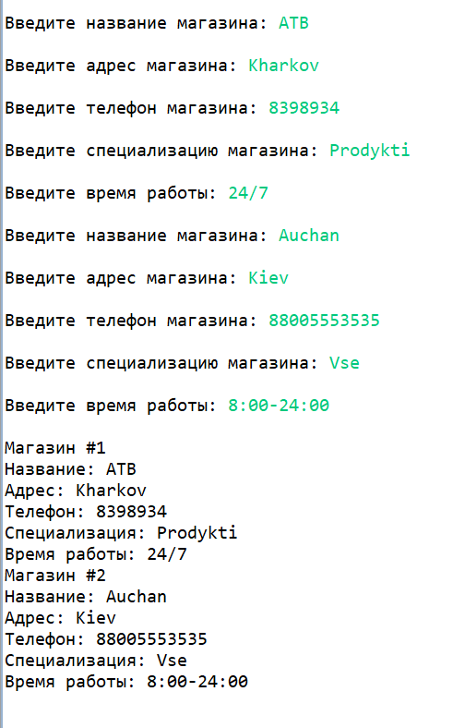

Рис. 7.1 – Результат роботи програми

Програму можна використовувати задля створення бази даних. А саме довідник покупця, в якому представляються різноманітні магазини. Також для вибору доступно багато інших можливостей.

**ВИСНОВКИ**

При виконанні лабораторної роботи набуто практичних навичок щодо розробки класів для заданих прикладних областей. Завдання виконано. Програма працює успішно!